- 工作文件和成果

总监任命书
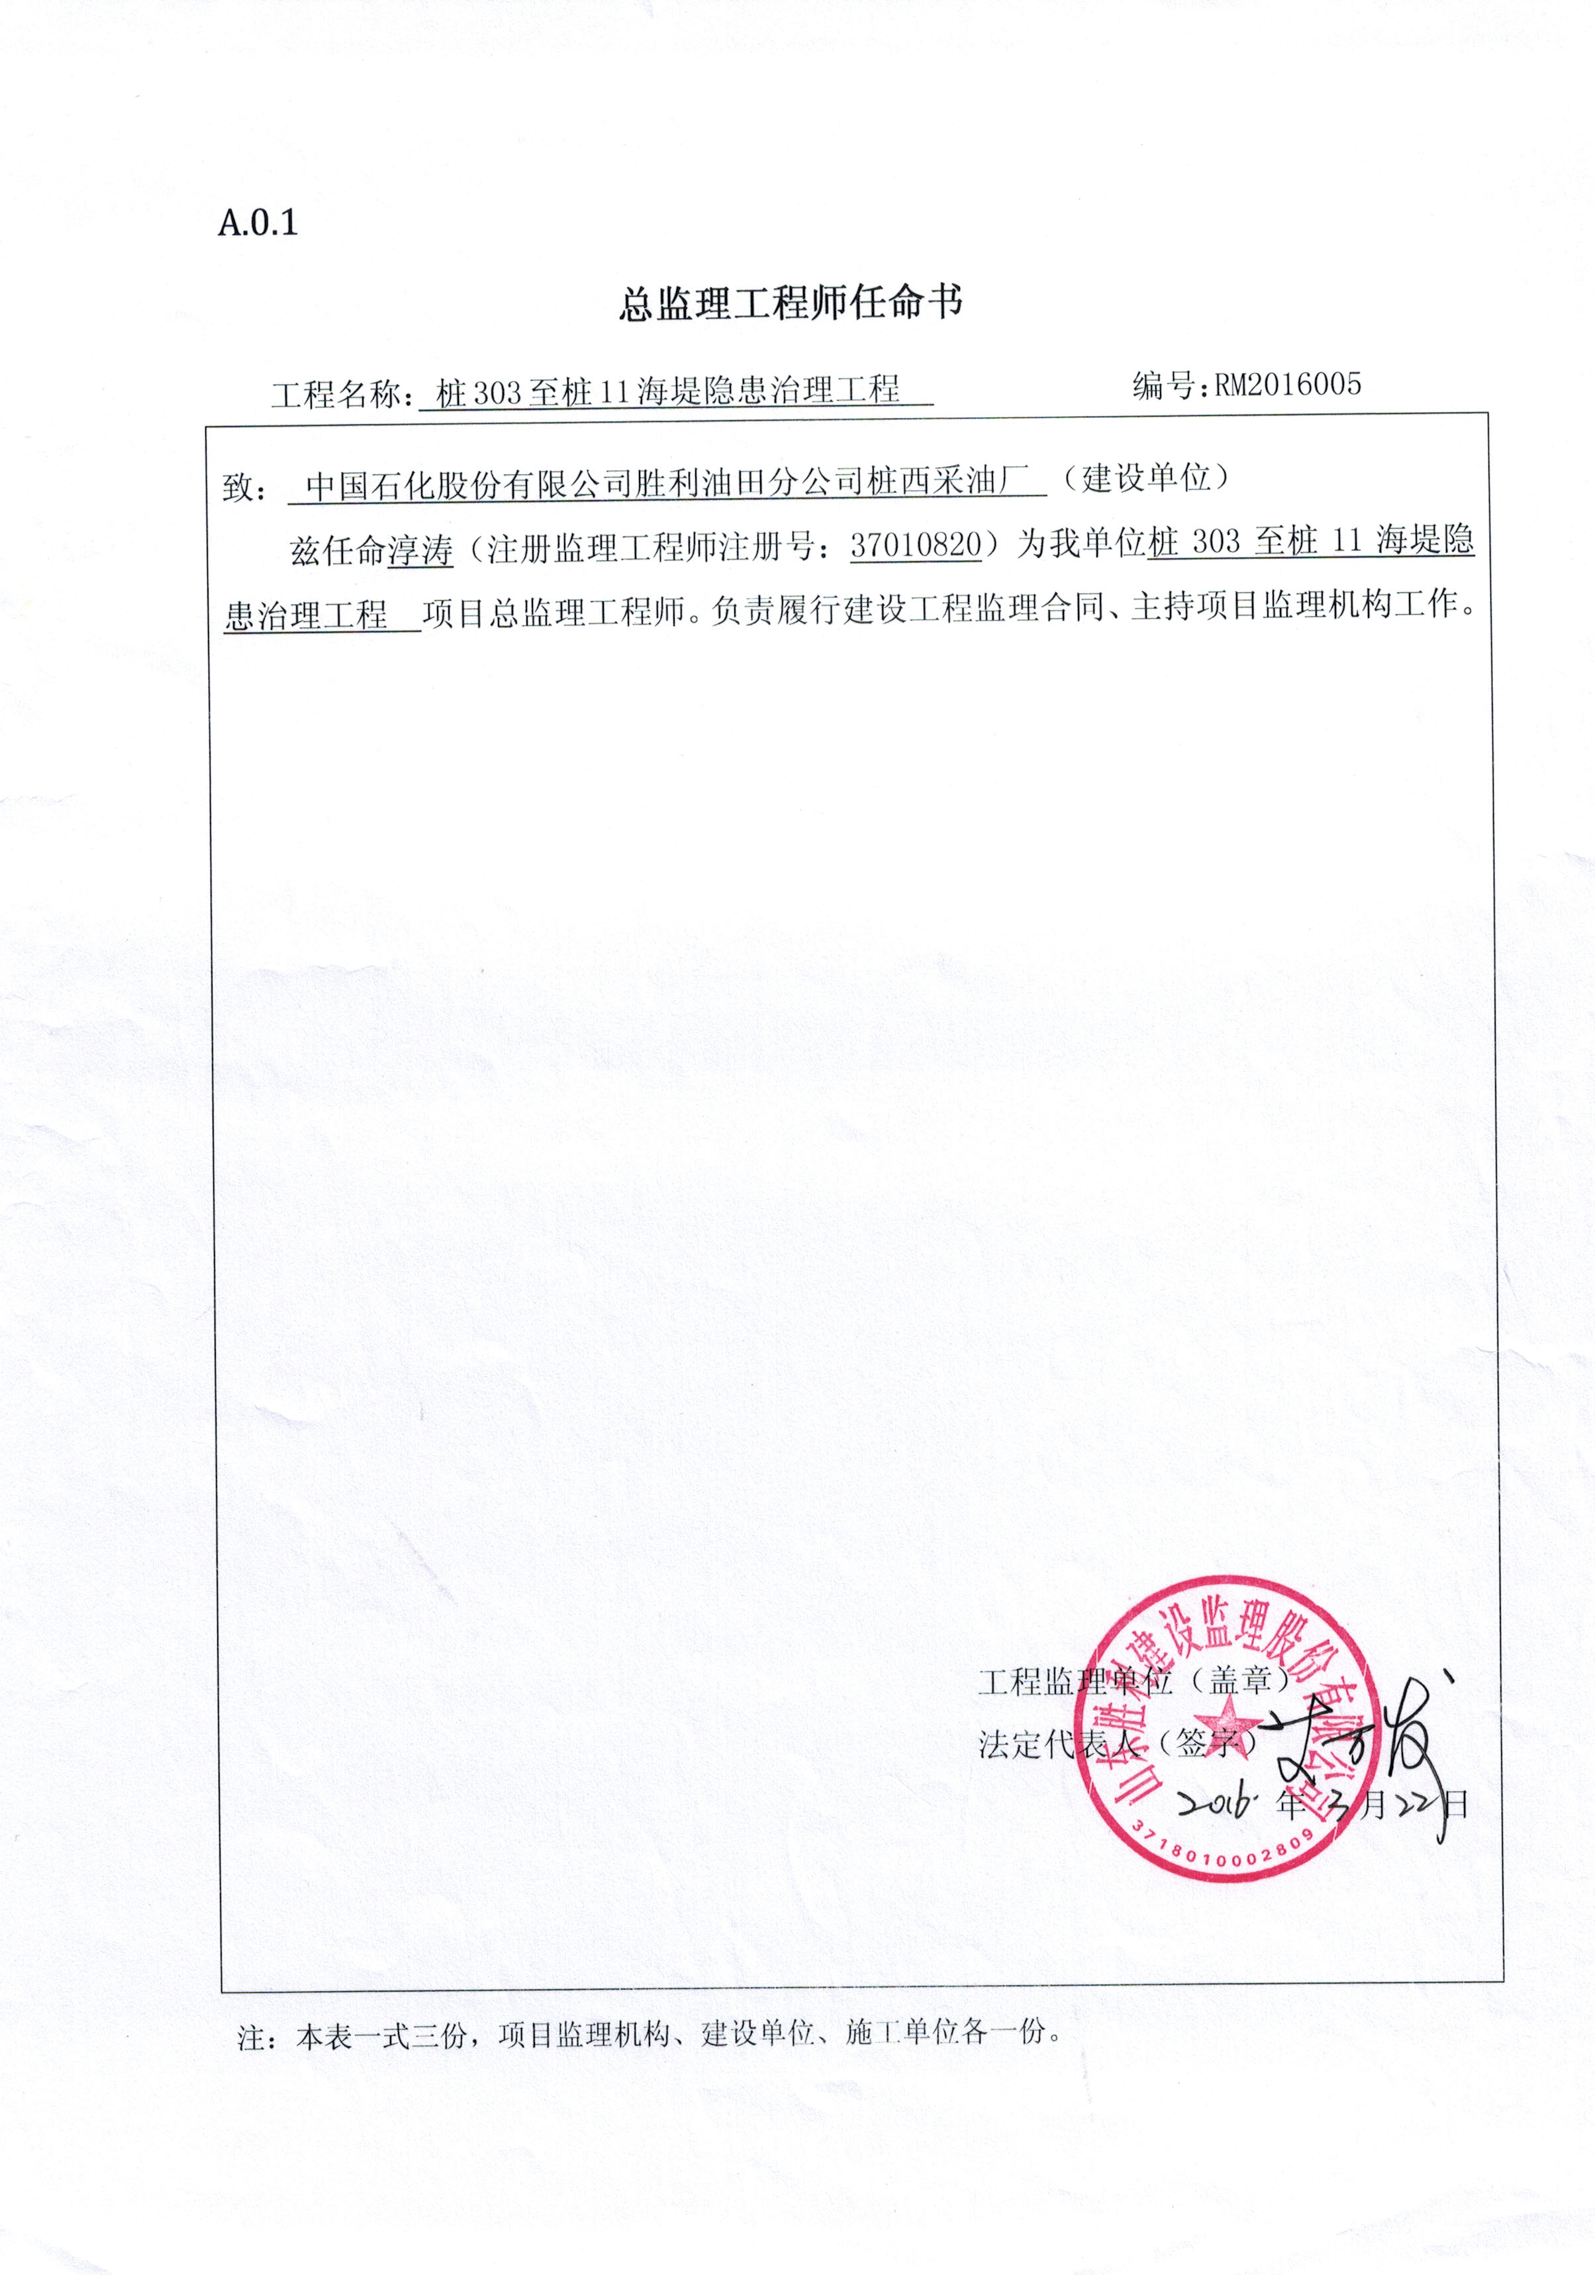

监理组织机构
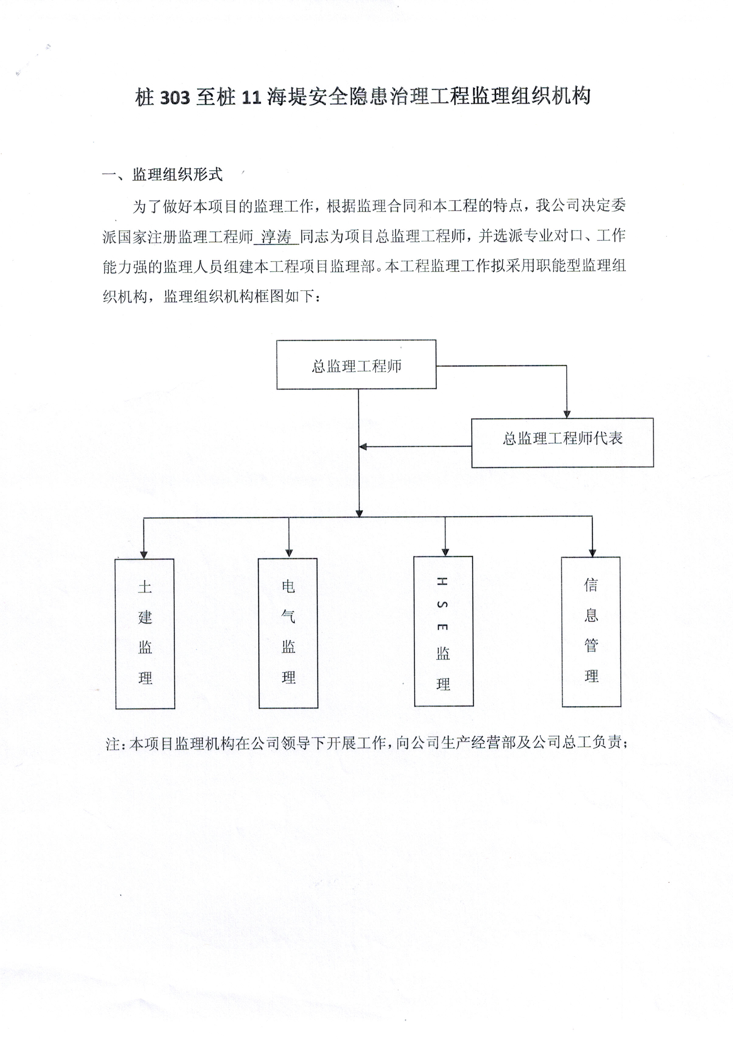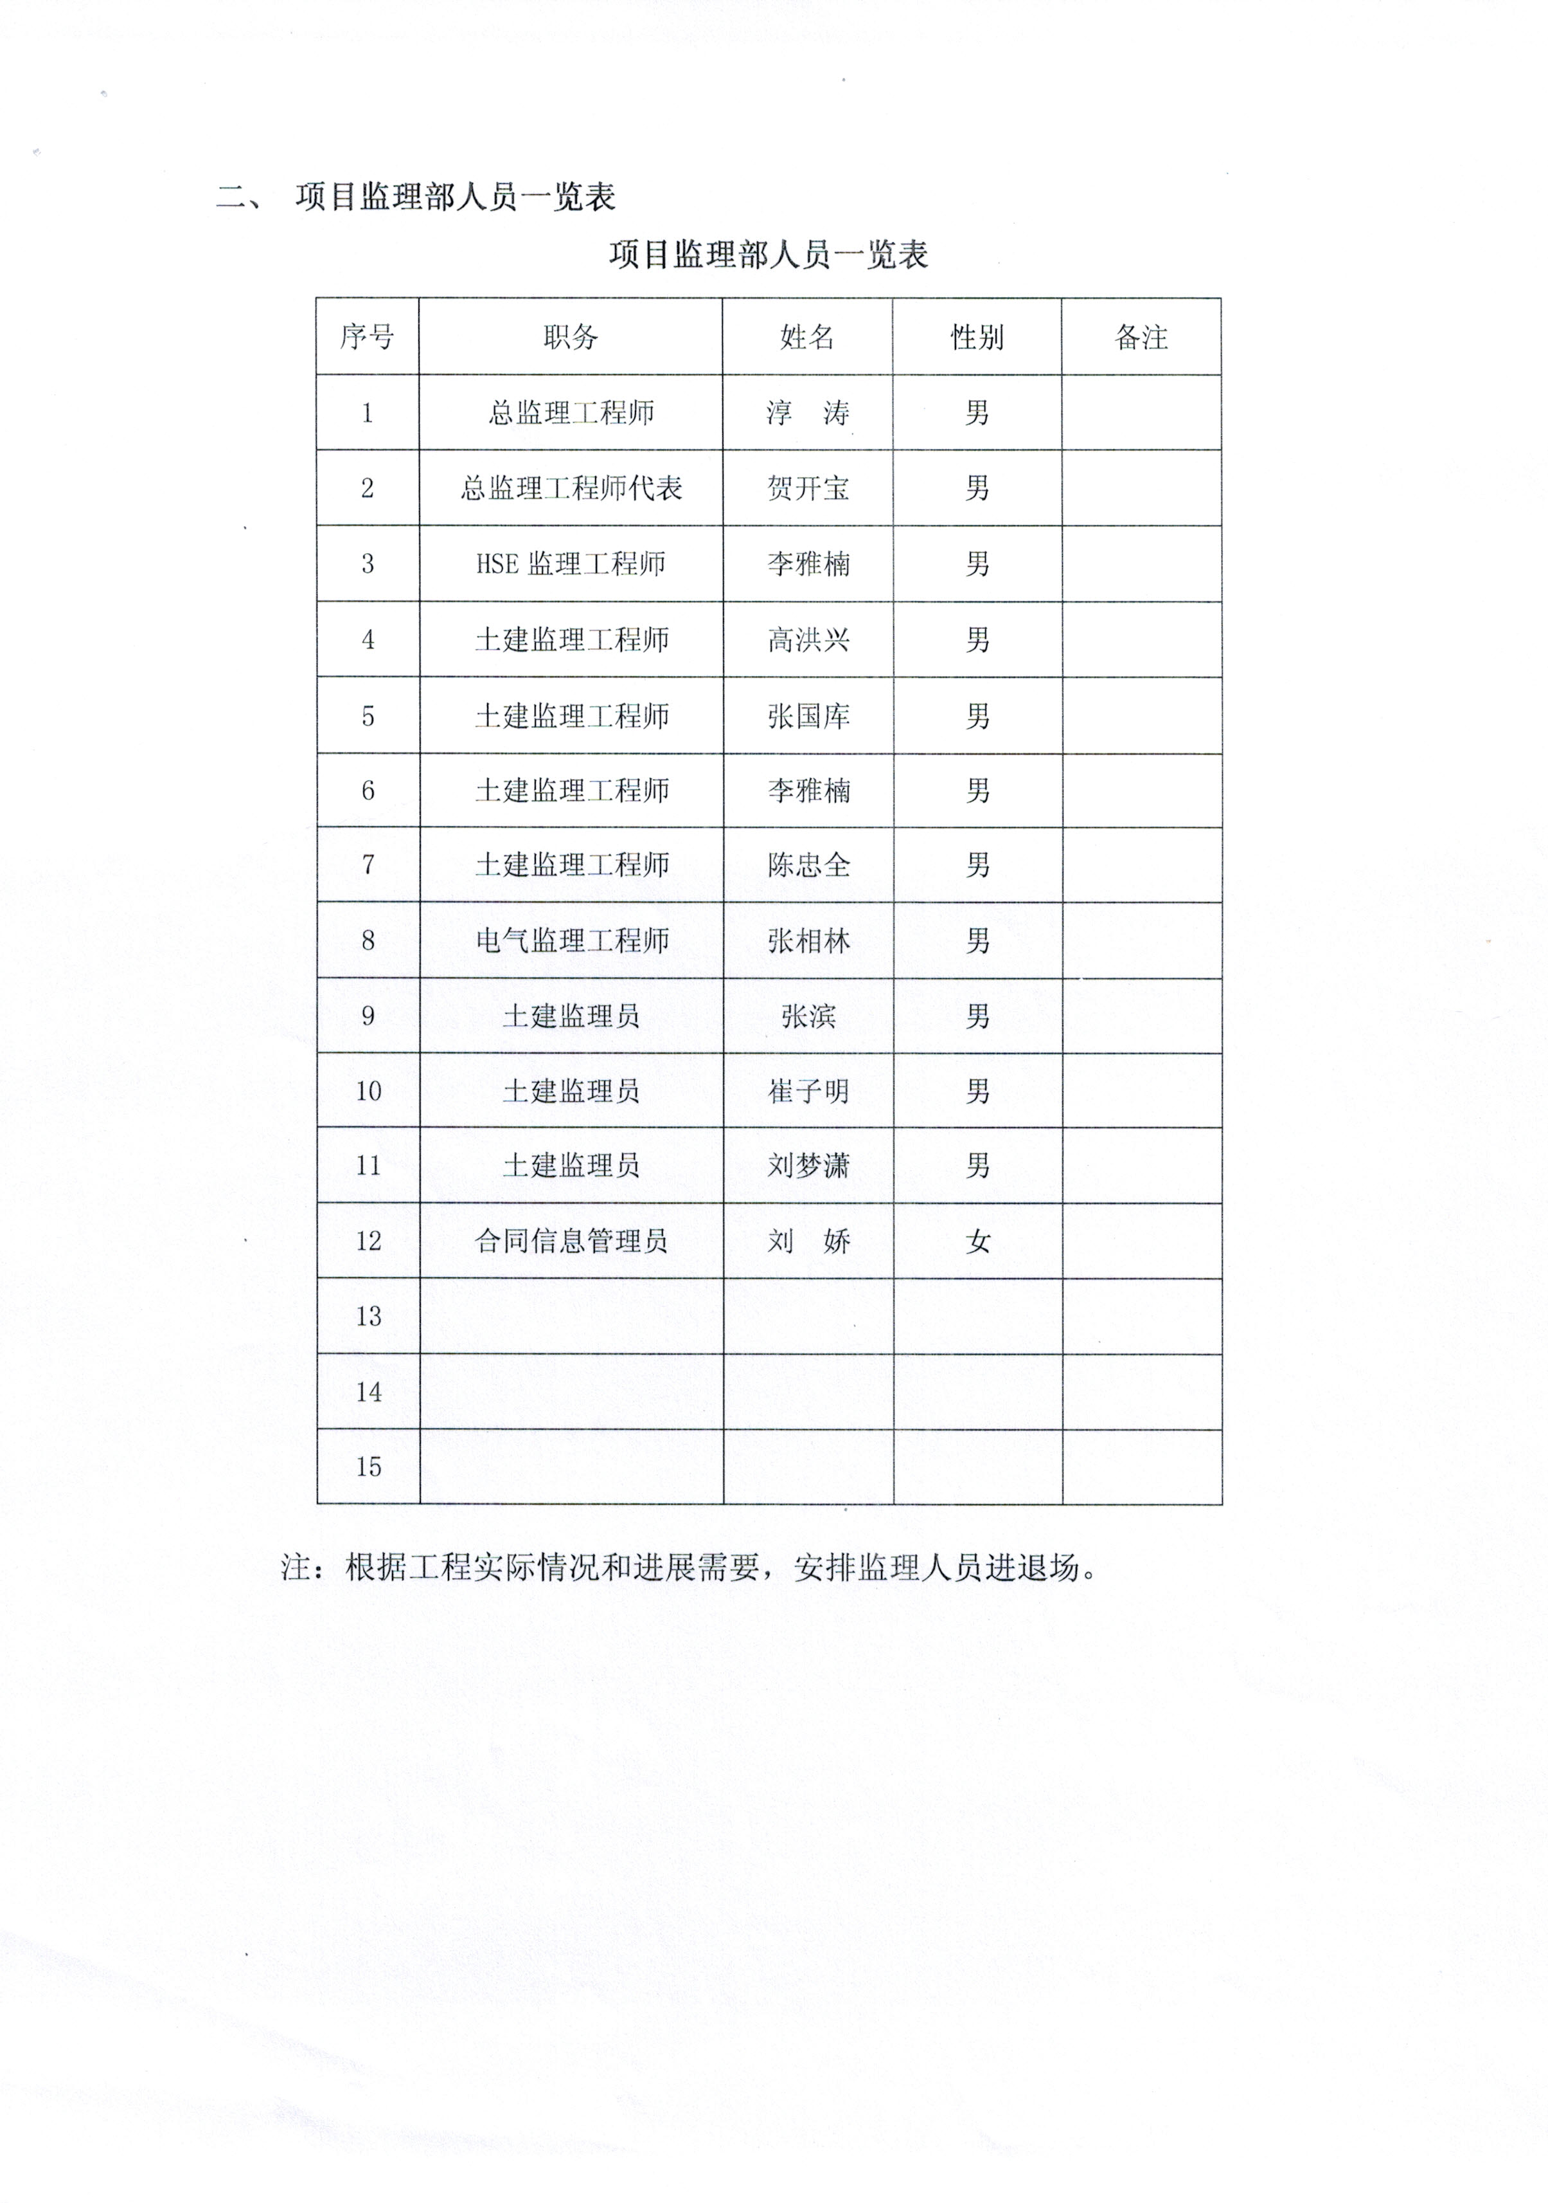

工程所需的检测设施
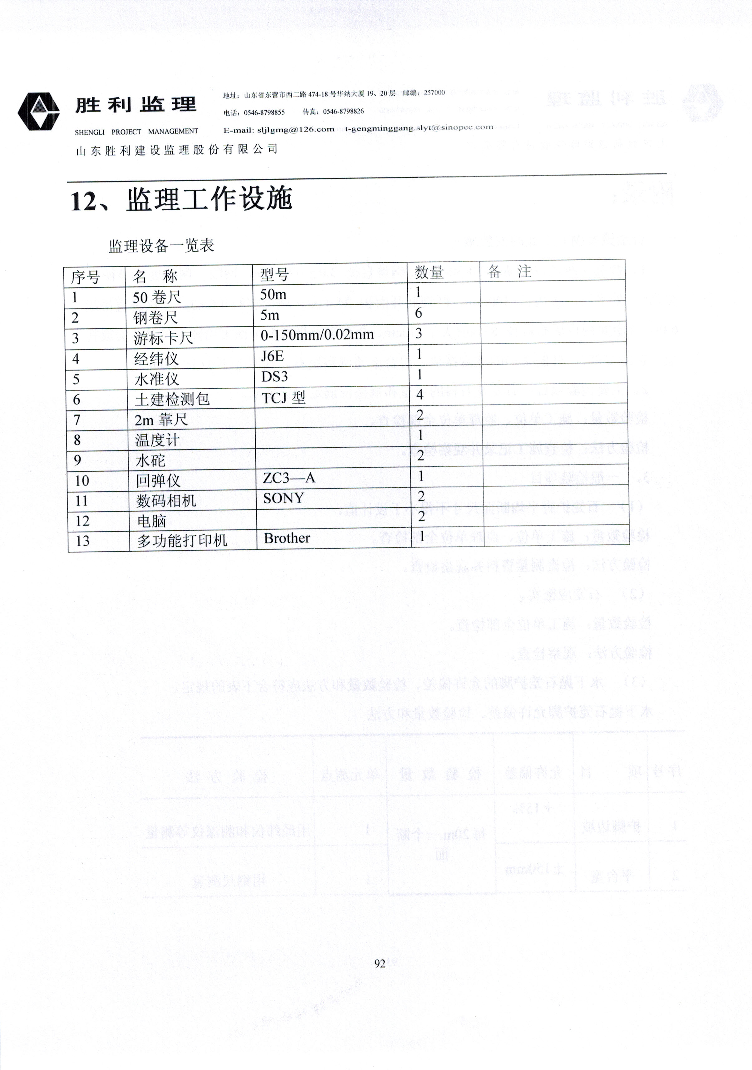

各参建单位的通讯录
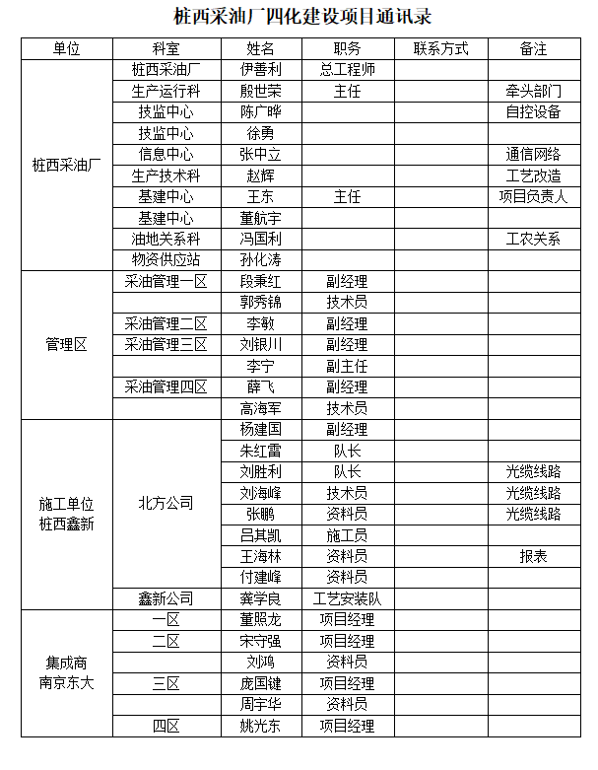

各岗位监理人员安全职责
5.1总监理工程师安全职责
1、对所监理工程项目的安全监理工作全面负责。
2、确定项目监理机构人员及分工，明确每个监理人员的安全监理职责。
3、主持编写监理规划中的安全生产管理的监理工作内容，审批HSE监理实施细则。
4、审核并签发安全监理专题报告。
5、组织审查施工单位提出的安全技术措施及工程项目安全事故应急救援预案，审批施工组织设计和专项施工方案。
6、签发开工/复工报审表、工程暂停/复工令、监理报告，必要时向有关部门报告。
7、检查项目监理机构安全监理工作的落实情况。
8、审核施工单位的企业资质、安全生产许可证及工程项目安全生产保障体系情况，审核分包单位资格。
9、协调工程现场施工安全事项，发生安全事故及时发出监理指令并立即向公司汇报，参与或配合本工程安全事故的现场调查。
10、应及时组织项目监理人员学习有关安全生产的法律、法规、标准、规范和规程等。
11、按规定对施工单位安全防护、文明施工措施费用的列支和使用实施监理，签署《安全防护、文明施工措施费用支付证书》。
5.2分公司安全管理组长安全职责
1、加强安全生产法律法规、标准规范及相关文件的学习，对安全生产法律法规、标准规范及相关文件进行宣贯
2、协助分公司经理做好安全生产管理工作，及时掌握分公司安全生产管理动态，做好分公司安全管理信息的总结和反馈工作。
3、协助分公司经理对分公司环境因素和风险因素进行识别评价，汇总环境因素和风险因素的识别评价，确定分公司重要环境因素和重大风险因素。
4、组织落实公司的安全生产规章制度，结合分公司的实际情况，参与制定分公司的安全管理规定、应急救援预案等。
5、组织分公司内部安全检查，履行安全生产检查职责，监督、检查安全隐患的整改工作，总结推广安全管理方法和技术经验。
6、协助做好分公司新员工和监理人员的安全教育及培训工作。
7、及时总结分析分公司安全管理中的突出问题，及时向公司有关部门反应并提出改进建议。
8、及时传达落实公司安全生产各项决议和会议精神，并在分公司内贯彻实施。
9、参与分公司安全事故的的调查、处理、整改和工伤鉴定工作。
5.3 总监理工程师代表安全职责
1、根据总监理工程师的授权，行使总监理工程师的部分职责和权力。
2、总监理工程师不得将下列工作委托总监理工程师代表：
1）对所监理工程项目的安全监理工作全面负责；
2）主持编写监理规划中的安全生产管理的监理工作内容，审批HSE监理实施细则；
3）签署《安全防护、文明施工措施费用支付证书》；
4）签发安全监理专题报告；
5）签发工程暂停令/复工令，必要时向有关部门报告。
5.4 安全监理工程师安全职责
1、参与编写监理规划中安全生产管理的监理工作内容。
2、组织编写HSE监理实施细则。
3、审查施工单位的营业执照、企业资质和安全生产许可证，审查分包单位的资质。
4、审查施工单位工程项目安全生产管理的组织机构，查验项目安全生产管理人员的安全生产考核合格证书、各级管理人员和特种作业人员上岗资格证书。
5、审查施工组织设计中的安全技术措施和专项施工方案，对现场监理人员进行安全监理交底。
6、核查施工单位工程项目安全培训教育记录和安全技术措施的交底情况。
7、检查施工单位在工程项目上的安全规章制度的建立、健全情况，督促施工单位检查各分包单位的安全生产规章制度的建立情况。
8、核查施工起重机械拆卸、安装和验收手续；检查定期检测情况。
9、核查中小型机械设备的进场验收手续，签署相应表格。
10、主持召开安全生产专题监理会议。
11、签发有关安全监理内容的监理通知单、HSE监理预控提示单等。
12、编写监理月报中的HSE监理工作内容。
13、审查施工单位应急救援预案，根据实际情况编写本监理部的应急预案。
14、对施工现场进行安全巡视检查，发现安全隐患，下发书面通知要求施工单位整改或暂停施工，施工单位拒不整改或不停止施工，及时向建设单位和建设行政主管部门报告，情况记录在监理日志中。
15、对施工过程中的危险性较大分部分项工程作业情况进行巡视。
16、参与项目安全事故的调查与处理，并及时将进展情况向总监理工程师汇报。
17、收集、汇总、参与整理工程项目有关HSE监理工作的资料。
5.5专业监理工程师安全职责
1、负责本专业的安全监理工作，并协助HSE监理工程师开展安全监理工作。
2、参与编写HSE监理实施细则。
3、审查施工组织设计或施工方案中本专业的安全技术措施。
4、审查本专业的危险性较大的分部分项工程的专项施工方案。
5、检查本专业施工安全状况，对关键施工环节和事故易发、多发工序实施重点巡视，发现安全隐患时及时要求施工单位整改，施工单位拒绝按照要求进行整改或者停止施工的，应及时将情况向HSE监理工程师通报和总监理工程师报告。
6、参加本专业安全防护设施检查、验收并在相应表格上签署意见。
5.6监理员安全职责
1、在监理工程师的指导下开展安全监理工作。
2、检查施工现场的安全状况，有权制止违章指挥、违章操作行为；发现存在安全事故隐患的，有权要求施工单位整改；情况严重的，应当及时向HSE监理工程师和总监理工程师汇报。
3、监督施工单位做好安全培训教育及安全技术交底工作。
4、对施工单位进行的涉及结构安全的试块、试件及工程材料进行见证取样
5.7信息员安全职责
1、负责监理项目安全管理信息的收集、发放、记录、整理等管理工作。
2、负责安全管理信息的上传和下达的工作，并做好信息记录。
资料员安全职责
1、负责监理过程中安全资料的收集、整理和归档。
2、协助编制或完善各种安全管理资料。
3、参加安全监理专题会议，并做好会议记录。
5.8驾驶员安全职责
1、工作积极主动，爱岗敬业，严格遵守交通法规和交通安全管理制度，服从交通管理人员的管理和指挥，同时遵守公司的各项规章制度，做到安全行车。
2、驾驶员要做好车辆保养，坚持行车安全检查，每次行车前要例行检查车辆的轮胎、刹车、水、电、油及其它性能是否正常，灭火器是否过期，随车安全设施是否齐全，发现存在问题时，立即采取措施排除。
3、驾驶员对自己所开车辆的各种证件的有效性应经常检查，出车时一定保证证件齐全。
4、严禁将车辆交给单位指定驾驶员以外的人员驾驶，一经发现将严惩；非指定驾驶员驾驶发生意外的由该车指定驾驶员承担相应后果。
5、驾驶员必须要求所有成员正确使用安全带，如果乘员不按要求正确使用，驾驶员有权拒载。
6、驾驶员严禁疲劳驾车、酒后驾车。
7、行车途中如发生交通事故，能适用快速处理的，应采用快速处理方式解决；如必须现场处理，应当立即报警，不得逃离现场。如因违反交通规则而发生事故的，驾驶员应承担相应后果和责任。
8、驾驶员不得随意私自载货载客，严禁公车私用，尤其是面包车辆，造成交通意外的事故的，将追究驾驶员责任。
9、驾驶员出车执行任务，遇特殊情况不能按时返回的，应及时通知相关人员，并说明原因。
10、出车在外或出车归来停放车辆，注意选取停放地点和位置，不能危险地段停车，驾驶员离开车辆时，要锁好保险锁。
11、出车任务完成后，交行驶证、车钥匙，并在指定位置停车。如实填写行车记录，向派车人员简要汇报出车情况。
12、认真填写车辆档案，对车辆事故、违章、损坏等异常情况及时汇报，写好情况汇报。

返回

